ЭТО СЧАСТЬЕ – ПУТЬ ДОМОЙ !!!
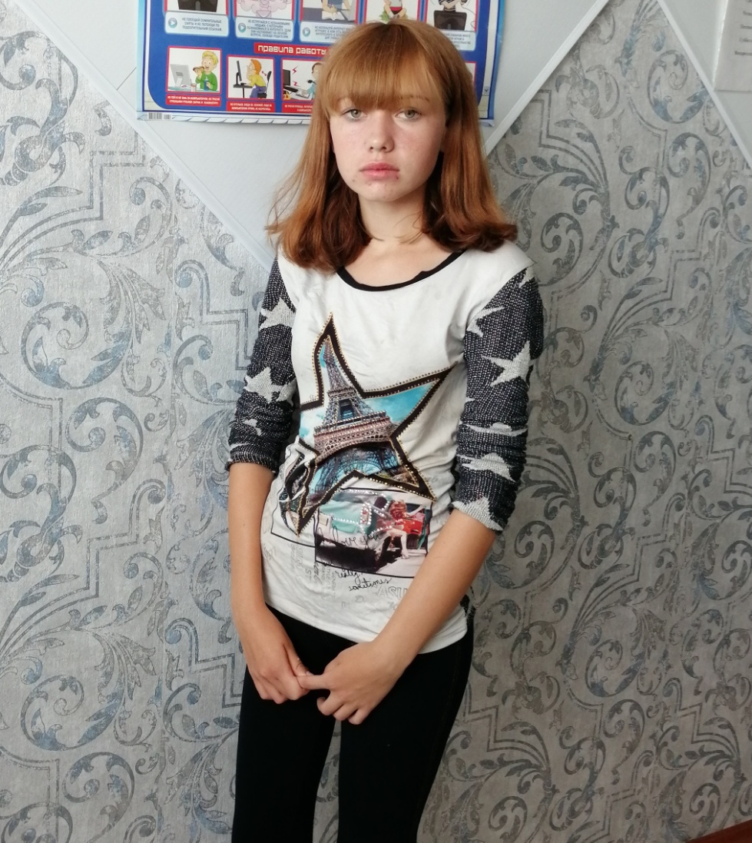

Дарья родилась в 2003 году.
Жизнерадостная и самостоятельная девушка. Желает обрести семью. Имеет двух сестер и брата.

По вопросам приема детей в семью необходимо обратиться в отдел опеки и попечительства администрации муниципального района «Карымский район» по адресу:
пгт. Карымское, ул. Верхняя, д.35

